课题：10.4 浮力
教学目标:
1.知识与技能
（1）通过实验认识浮力的存在。
（2）会用弹簧测力计测量物体所受的浮力的大小。
（3）知道阿基米德原理。认识浮力。
2.过程与方法
（1）通过观察，认识浮力的存在，学会用弹簧测力计测量浮力。
（2）经过探究浮力大小与哪些因素有关的过程。
3.情感态度与价值观
认识浮力与压力、重力的关系，体会物理概念之间的联系，建立科学的世界观。
教学重点：
浮力的概念、阿基米德原理。
教学难点：
浮力大小测量受力分析
教学互动设计：
一、创设情景，导入新课
孔明灯为什么能升高空中？小船为什么会浮到水面？
二、新课讲授，师生互动
（一）浮力
1、观察与思考：
1. 气球为什么能腾空而起？
气球受到向上的浮力的作用。
2. 舰艇为什么能浮在海面上？
舰艇受到向上的浮力的作用。
3. 乒乓球为什么能从水里浮上来？
乒乓球受到向上的浮力的作用。
4.人为什么能从浮在“死海”的水面上？
人受到向上的浮力的作用。
2、浮力： 浸在液体或气体里的物体，受到液体或气体对它向上的托力，叫做浮力（buoyancy ）。
你还能举出哪些例子说明物体受到浮力的作用？
孔明灯上升受到空气对它向上的浮力。
（二）活动 下沉的物体是否受到浮力
猜一猜 下沉的物体是否受到浮力？你有什么经验支持你的猜想？
设计与实验 给你一个弹簧测力计和一杯水，你能通过实验判断浸入水中的石块或金属块是否受到浮力？
金属块挂在弹簧测力计下，在空气中弹簧测力计示数就是金属块的重力。
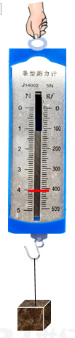
将金属块挂在弹簧测力计下，在空气中弹簧测力计示数就是金属块的重力。
将金属块浸入烧杯的水中，弹簧测力计示数减小了，说明金属块在水中受到了向上的浮力。
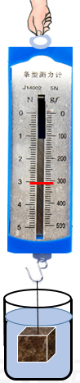
实验测量浮力
如图所示，挂在弹簧测力计下的物体静止时，受平衡力作用。在竖直方向受重力和拉力的作用。G=F=4N

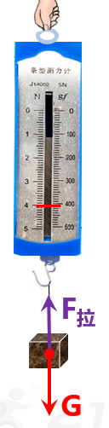
将金属块挂在弹簧测力计下，在空气中弹簧测力计示数就是金属块的重力。
将金属块浸入烧杯的水中，金属块在水中受到重力、拉力、浮力三个力作用，金属块平衡。
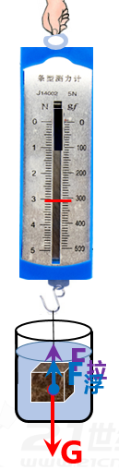
实验测量浮力
金属块在水中受到重力、拉力、浮力三个力作用，金属块平衡。
实验测量浮力
F_{浮}+F_{拉}=G
F_{浮}=G-F_{拉}
如图所示，金属块受到的浮力
F_{浮}=G-F_{拉}=4N-3N=1N
如图所示，挂在弹簧测力计下的物体静止时，受平衡力作用。在竖直方向受重力和拉力的作用。G=F=2N
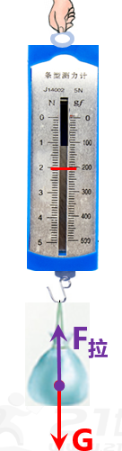
水袋在水中受到重力、拉力、浮力三个力作用，水袋平衡。
如图所示，水袋受到的浮力
F_{浮}=G-F_{拉}=2N-0N=2N
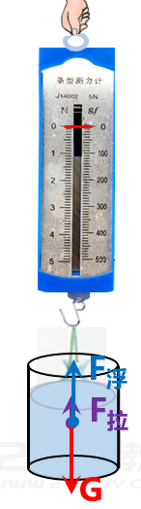
结论：物体浸在液体中受到的浮力等于物体在空气中、浸在液体中时弹簧测力计的示数之差。
F_{浮}=G-F_{拉}
（三）阿基米德原理
学生实验 探究影响浮力大小的因素
猜想 浮力的大小可能与哪些因素有关？你是根据什么经验提出猜想的？
猜想1 人游泳时，浸入水中越深，人受到的浮力不同。物体受到的浮力可能与浸入液体中的体积有关？
猜想2 蜡烛在水中上浮，在酒精中下沉。物体受到的浮力可能跟液体的密度有关？
猜想3 从海滩向海水中走，越来越轻浮，浮力可能与∙∙∙∙∙∙
器材 弹簧测力计、圆柱体、盛有水和浓盐水的容器各一个。
实验与探究 按如图所示的步骤进行实验。
1.如图所示，用弹簧测力计测出圆柱体所受的重力。G=4N。
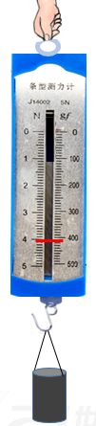
2.如图所示，将圆柱体逐渐浸入水中，直到浸没，观察并记录弹簧测力计的示数。
F₁=3.0N
F₂=2.5N
F₃=2.0N
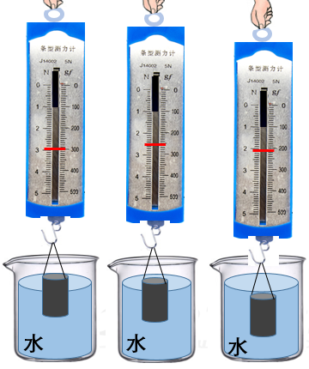
如图所示，改变圆柱体在水中的深度，观察并记录弹簧测力计的示数。
F₃=2.0N
F₄=2.0N
F₅=2.0N
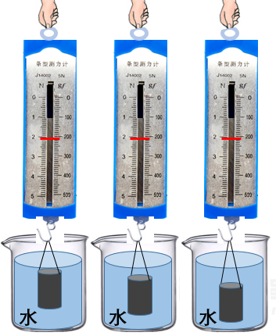
如图所示，将圆柱体浸没在浓盐水中，观察弹簧测力计的示数，并与圆柱体浸没在水中时弹簧测力计的示数进行比较。
F₃=2.0N
F₆=1.8N
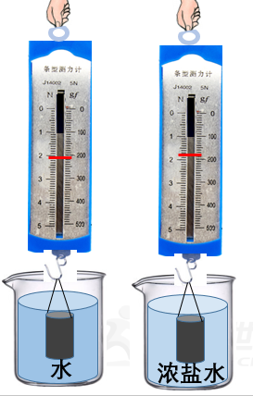
实验表明，浸在液体中的物体，所受浮力的大小与其排开液体的体积和液体的密度有关。
演示实验：阿基米德原理
实验步骤：
1.用弹簧测力计测出圆柱体的重力G=3.5N；
2.测出小桶的重力G₀=1.8N
3.将弹簧测力计下的圆柱体缓慢浸入在装满水的溢水杯中,溢出的水流入小桶中，记下此时弹簧测力计的示数F=2.0N。
4.用弹簧测力计下测出小桶和溢出的重力G_{总}=3.3N。
圆柱体受到的浮力
F_{浮}=G-F_{拉}
=3.5N-2.0N
=1.5N
圆柱体排开水的重力
G_{排水}=G_{总}-G₀
=3.3N-1.8N
=1.5N
圆柱体在水所受浮力大的大小等于它排开的水所受的重力F_{浮}=G_{排水}
古希腊学者阿基米德通过实验和理论研究得出有关浮力的原理：浸在在液体中的物体所受浮力，大小等于被物体排开的液体所受的重力。F_{浮}=G_{排液}
人们称之为阿基米德原理。
因为G_{排液}=m_{排液}g=ρ_{液}V_{排液}g
推论F_{浮}=ρ_{液}V_{排液}g
物体排开液体的体积越大，液体的密度越大，物体所受的浮力越大。由此，也论证了“探究影响浮力大小的因素”实验所得到的结论。

三、板书设计，整体提升

浮力：浸在液体或气体中的物体，受到液体或气体向上的托力叫做浮力。
影响浮力大小的因素：液体的密度和物体排开液体的体积。
阿基米德原理：浸在液体中的物体所受的浮力，大小等于物体排开液体所受到的重力。

浮力的计算：
（1）实验室：F_{浮}=G —F_{拉}
（2）阿基米德原理F浮=G_{排液}

浮力

四、大海扬帆，尝试远航
1. 下列说法正确的是 （ ）
A.一切物体都受到浮力
B.一切浸在水中的物体，都受到水对它浮力
C.浮力的施力物体一定是气体
D.浮力的施力物体一定是液体
2．探究影响浮力大小的因素说法错误的是（ ）
A.实验中运用了控制变量法
B.浸入水中的体积越大，物体受到的浮力越大
C. 浸入液体的深度越大，物体受到的浮力越大
D.浮力的大小与液体的密度和排开液体的体积有关
3．下列说法错误的是 （ ）
A.测量浮力的大小用测力计
B.实验室测量浮力大小用弹簧测力计
C.浮力的大小等于空气、浸入液体中弹簧测力计示数之差
D.浮力的大小等于浸入液体中弹簧测力计示数
4．下列说法错误的是 （ ）
A.物体在水中受到的浮力等于排开水受到的重力
B.浮力的方向是竖直向上
C.浮力的大小与液体的密度和物体排开液体的体积有关
D.沉入水底石块没有浮力
5．物体挂在弹簧测力计下，在空气、浸在水中时测力计的示数分别为4N、3N，则物体受到的浮力大小为（ ）
A.4N B.3N
C.7N D.1N

参考答案：1.B；2.C；3.D；4.D；5.D。

五、作业：P93T2 。
家庭作业：P93T1、T2。

教学反思：
浮力作为一种以效果命名的力，其本质是液体作用在浸入其中物体的压力的合力，其产生原因在于液体内部压强随着深度的增加而增大。

